Mondadori - 9788804786276 - 18,00 € - Birgit Schönau - I segreti del Tevere. Roma e il suo fiume eterno | Mondadori - 9788804799597 - 15,00 € - Sarah Davies - Quando i genitori sono narcisisti. Come gestire rapporti tossici e disfunzionali in famiglia | Mondadori - 9788804800545 - 20,00 € - Colin Morgan - La ballata di Ronan McCoy | 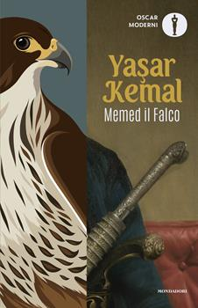Mondadori - 9788804804055 - 16,00 € - Yashar Kemal - Memed il Falco | Mondadori - 9788804807247 - 20,00 € - Ela Lee - Le stanze di Hana
Mondadori - 9788804807278 - 22,00 € - Gianluca Gotto - Ci basterà mangiare il vento | Mondadori - 9788804808220 - 22,00 € - Felix Bohr - La tana del lupo. Gli anni di Hitler nella foresta prussiana | Mondadori - 9788804812432 - 12,00 € - Manlio Castagna - Di fuoco e seta | 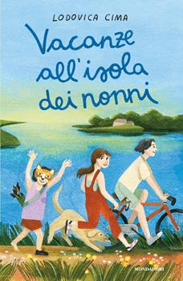Mondadori - 9788804813477 - 16,50 € - Lodovica Cima - Vacanze all'isola dei nonni | Mondadori - 9788804814788 - 14,00 € - Tommaso Piffer - Sangue sulla Resistenza. Storia dell'eccidio di Porzûs
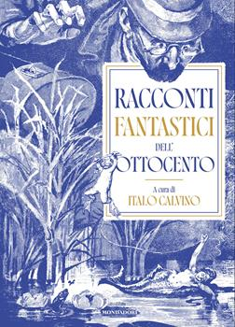Mondadori - 9788804815839 - 28,00 € - - Racconti fantastici dell'Ottocento | Mondadori - 9788804818137 - 15,00 € - Giulio Napolitano - Il mondo sulle spalle. Una storia familiare e politica | Mondadori - 9788804818342 - 19,00 € - Paolo Stella - True | Einaudi - 9788806266547 - 22,00 € - Xavier Nueno - Un saper leggero. Breve storia dell'eccesso di informazione | Einaudi - 9788806268091 - 11,00 € - Virginia Woolf - Freshwater
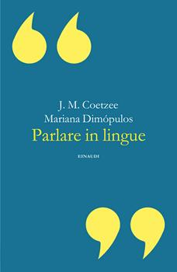Einaudi - 9788806268848 - 18,00 € - J. M. Coetzee, Mariana Dimópulos - Parlare in lingue | Einaudi - 9788806271046 - 27,00 € - Christoph Schuringa - Storia sociale della filosofia analitica. L'irresistibile ascesa di un pensiero impolitico | Einaudi - 9788806271305 - 17,50 € - Matteo Bussola - Il sole nelle pozzanghere | Einaudi - 9788806272210 - 14,00 € - Luca Misculin - Mare aperto. Storia umana del Mediterraneo centrale | Einaudi - 9788806272937 - 12,00 € - Carlo Fruttero, Franco Lucentini - L'idraulico non verrà
Einaudi - 9788806274474 - 17,00 € - Larry McMurtry - Custer | 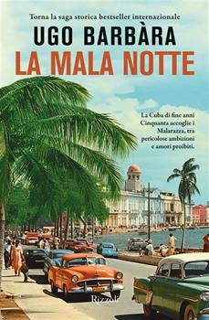Rizzoli - 9788817182270 - 20,00 € - Ugo Barbàra - La mala notte | Rizzoli - 9788817188708 - 18,50 € - Virginia Evans - Tutte le mattine di Sybil | 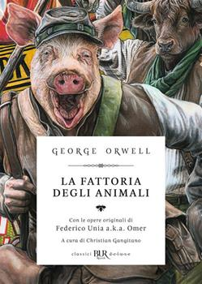Rizzoli - 9788817191463 - 17,00 € - George Orwell - La fattoria degli animali | Rizzoli - 9788817196765 - 21,00 € - Walter Siti - Il romanzo sotto accusa. (per non parlar dei versi)
Rizzoli - 9788817199162 - 12,00 € - Syou Ishida - La soluzione è sempre un gatto | Rizzoli - 9788817199193 - 12,00 € - Alessandro Robecchi - Le verità spezzate | Rizzoli - 9788817200592 - 18,50 € - Bent Freiwald - La vita segreta del cervello. Una giornata tipo nella nostra mente, per capire come funziona e vivere meglio | Rizzoli - 9788817201827 - 18,00 € - Ryunosuke Akutagawa - Rashomon e altri racconti filosofici | Rizzoli - 9788817203272 - 17,00 € - Farah Diba Pahlavi - Il mio Iran. Ricordi e speranze
Sperling & Kupfer - 9788820083090 - 19,90 € - Rachel Schneider - Light wielder. Ediz. italiana | Star Comics - 9788822659941 - 9,90 € - Kazuhiko Shimamoto - Manga bomber. New edition. Vol. 5 | Star Comics - 9788822666239 - 6,90 € - Osamu Nishi - Ichi the witch. Vol. 2 | Star Comics - 9788822666741 - 6,90 € - Shiryu Nakatake - X6. Crucisix. Vol. 14 | Star Comics - 9788822666772 - 6,90 € - Ire Yonemoto - Wild strawberry. Vol. 6
Star Comics - 9788822666932 - 13,90 € - Osamu Nishi - Ichi the witch. Limited edition. Vol. 2 | Sperling & Kupfer - 9788855444101 - 11,90 € - Kira Shell - Game Over. Kiss me like you love me. Ediz. italiana. Vol. 3 | Sperling & Kupfer - 9788855444118 - 11,90 € - Kira Shell - Kiss me like you love me: The diary-Let's play again. Ediz. italiana. Vol. 4-5 | Piemme - 9788855448765 - 15,00 € - Matteo Manca - Omicidio a Torregrande | SE - 9788867239528 - 13,00 € - Arnold Schönberg - Brahms il progressivo
Libreria Geografica - 9788869856938 - 10,90 € - - Voglio essere un pianeta! | Mondadori Electa - 9788891845658 - 90,00 € - - Lancel. Objects of desire for 150 years | Mondadori Electa - 9788891847683 - 19,90 € - Nicole Pallado, Gianmarco Zagato - Tavolo parcheggio. Il libro | Electa - 9788892827646 - 35,00 € - - Mollino A-Z | Electa - 9788892829497 - 52,00 € - - Francesco Jodice. Luoghi comuni. Ediz. italiana e inglese
De Agostini - 9791221217421 - 18,90 € - Olivia Worley - So happy together. Fino all'ultima bugia. Booklover approved | UTET - 9791221219975 - 20,00 € - Gabriele Niola - Fare film è un inferno. Follie, eccessi e disastri che hanno fatto grande il cinema americano | De Agostini - 9791221221060 - 11,90 € - Harriet Muncaster - La gita scolastica. Il diario di Wiska Wildflower. Vol. 2 | Fabbri - 9791223401828 - 19,90 € - Elsa Fouquier - Il mio grande libro sonoro musicale. Ediz. a colori | Piemme - 9791223801307 - 19,90 € - Carmen Garofalo - La vittimologa
Piemme - 9791223801741 - 18,90 € - Antonio Padellaro - Quando eravamo felici | Piemme - 9791223853580 - 16,50 € - Dav Pilkey - Capitan Mutanda e il ritorno del professor Chiappone | Piemme - 9791223853597 - 16,50 € - Dav Pilkey - Capitan Mutanda contro i puzzolenti Robo-Boxer | Piemme - 9791223854266 - 16,00 € - Emma Swan - Una detective in crociera | Abscondita - 9791254722305 - 22,00 € - Roberto Longhi - Giudizio sul Duecento. Seguito da «Prima Cimabue, poi Duccio» e «Giotto spazioso»
Abscondita - 9791254723173 - 14,00 € - José Ortega y Gasset - Goya | Abscondita - 9791254723241 - 32,00 € - Henri Matisse - Scritti e pensieri sull'arte | 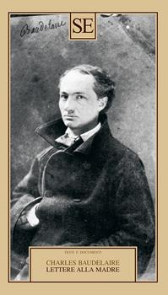SE - 9791257500245 - 20,00 € - Charles Baudelaire - Lettere alla madre | SE - 9791257500269 - 12,00 € - Simone Weil - Riflessioni sulle cause della libertà e dell'oppressione sociale | 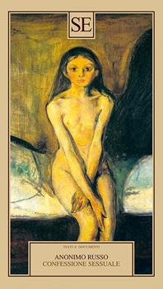SE - 9791257500337 - 19,00 € - Anonimo russo - Confessione sessuale
SE - 9791257500368 - 22,50 € - Thomas Mann - Fiorenza | SE - 9791257500375 - 20,00 € - William Butler Yeats - Per amica silentia lunae | SE - 9791257500443 - 13,00 € - Rabindranath Tagore - Lechan

